Bases de Datos 2022

Práctico III: Joins y Conjuntos

Juan Cabral, Tadeo Cocucci,

Ramiro Demasi, Guido Ivetta

# Contexto

Se especifica un base de datos con el siguiente diagrama:

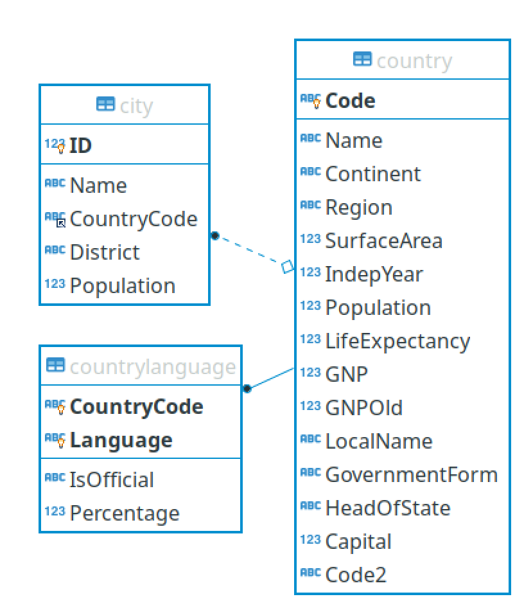

# Tareas

Basados en la Base de Datos de "world" del [Práctico II](https://docs.google.com/document/d/1qz8M-3mrRGLamqtoD_VcXaATTudcgdg-/edit?usp=drive_link&ouid=108339465886927436188&rtpof=true&sd=true), en este práctico continuaremos con consultas ligeramente más avanzadas: Si no lo hicieron (o quieren comparar con su versión), está disponible el [esquema de la BD "world"](https://famaf.aulavirtual.unc.edu.ar/mod/resource/view.php?id=15286) para descargarlo.

## Parte I - Consultas

1. Lista el nombre de la ciudad, nombre del país, región y forma de gobierno de las 10 ciudades más pobladas del mundo.
2. Listar los 10 países con menor población del mundo, junto a sus ciudades capitales (Hint: puede que uno de estos países no tenga ciudad capital asignada, en este caso deberá mostrar "NULL").
3. Listar el nombre, continente y todos los lenguajes oficiales de cada país. (Hint: habrá más de una fila por país si tiene varios idiomas oficiales).
4. Listar el nombre del país y nombre de capital, de los 20 países con mayor superficie del mundo.
5. Listar las ciudades junto a sus idiomas oficiales (ordenado por la población de la ciudad) y el porcentaje de hablantes del idioma.
6. Listar los 10 países con mayor población y los 10 países con menor población (que tengan al menos 100 habitantes) en la misma consulta.
7. Listar aquellos países cuyos lenguajes oficiales son el Inglés y el Francés (hint: no debería haber filas duplicadas).
8. Listar aquellos países que tengan hablantes del Inglés pero no del Español en su población.

## Parte II - Preguntas

1. ¿Devuelven los mismos valores las siguientes consultas? ¿Por qué?

**SELECT** city.Name, country.Name

**FROM** city

**INNER** **JOIN** country **ON** city.CountryCode = country.Code **AND** country.Name = 'Argentina';

**SELECT** city.Name, country.Name

**FROM** city

**INNER** **JOIN** country **ON** city.CountryCode = country.Code

**WHERE** country.Name = 'Argentina';

1. ¿Y si en vez de INNER JOIN fuera un LEFT JOIN?

## Recursos adicionales

Simular Intersect y Except con Joins en MySQL:

* <https://www.mysqltutorial.org/mysql-intersect/>
* <https://www.mysqltutorial.org/mysql-minus/>